جامعة ميدأوشن

كلية الإعلام و التسويق
بكالوريوس / التسويق الرقمي

أثر التسويق عبر منصة سناب شات لمتاجر الأزياء المحلية على قرارات الشراء لدى الشباب السعودي في مدينة الرياض: دراسة ميدانية
The Impact of Snapchat Marketing for Local Fashion Stores on Purchase Decisions Among Saudi Youth in Riyadh: A Field Study

إعداد الطالب/
مريم سامي باضريس
233001246

إشراف/
د.شيرين كدواني

الإهداء
إلى والديّ العزيزين، مصدر الدعاء والدعم والسند، حفظهما الله وأدام فضلهما.
إلى أسرتي الكريمة، وكل من وقف إلى جانبي وشجعني طوال مسيرتي الدراسية.
إلى أساتذتي الأفاضل الذين أناروا لي طريق العلم والمعرفة، وكان لتوجيهاتهم أثرٌ كبير في هذا الإنجاز.
إلى كل من قدم لي كلمة تشجيع أو يد عون، أهدي هذا العمل المتواضع، راجيةً أن يكون ثمرةً نافعةً لما تعلمته خلال سنوات الدراسة.
والحمد لله أولًا وآخرًا على توفيقه وفضله.

الشكر والتقدير

الحمد لله رب العالمين، الذي بنعمته تتم الصالحات، والصلاة والسلام على سيدنا محمد، وعلى آله وصحبه أجمعين.

أتقدم بخالص الشكر والتقدير لله سبحانه وتعالى على ما أنعم به عليّ من توفيق وإعانة حتى أتممت هذا المشروع.

كما أتوجه بجزيل الشكر والتقدير إلى أعضاء هيئة التدريس في قسم التسويق الرقمي على ما قدموه من علم وتوجيه ودعم طوال فترة الدراسة، وأسأل الله أن يجزيهم خير الجزاء.

وأتقدم بالشكر لكل من ساهم في إنجاز هذا البحث، سواءً بالمشورة أو التشجيع أو الدعم، ولكل من خصص جزءًا من وقته للمشاركة في الدراسة والإجابة عن الاستبانة، مما كان له بالغ الأثر في إتمام هذا العمل.

وفي الختام، أسأل الله أن يجعل هذا الجهد خالصًا لوجهه الكريم، وأن ينفع به، وأن يوفق الجميع لما فيه الخير والنجاح.

المقدمة
شهد قطاع التسويق خلال السنوات الأخيرة تطورًا كبيرًا نتيجة الانتشار المتزايد للتقنيات الرقمية ووسائل التواصل الاجتماعي، الأمر الذي أدى إلى تحول أساليب التسويق التقليدية إلى أساليب رقمية أكثر تفاعلية وقدرة على الوصول إلى المستهلكين. وأصبحت منصات التواصل الاجتماعي تمثل إحدى أهم القنوات التي تعتمد عليها المؤسسات في الترويج لمنتجاتها وخدماتها، وبناء علاقات مستمرة مع العملاء، وتعزيز حضورها في الأسواق التنافسية (Chaffey & Ellis-Chadwick, 2019؛ Armstrong & Kotler, 2021).
وتُعد منصة سناب شات من أكثر منصات التواصل الاجتماعي استخدامًا في المملكة العربية السعودية، ولا سيما بين فئة الشباب، لما توفره من خصائص تفاعلية تعتمد على المحتوى المرئي، مما جعلها بيئة مناسبة لتسويق المنتجات والخدمات. وقد اتجهت العديد من متاجر الأزياء المحلية إلى استثمار هذه المنصة في عرض منتجاتها، والتواصل مع العملاء، والإعلان عن العروض والخصومات، بما يسهم في تعزيز انتشارها والوصول إلى شريحة واسعة من المستهلكين (Tuten & Solomon, 2021؛ Kingsnorth, 2022).
ويُعد قرار الشراء من أهم المفاهيم التي تناولتها أدبيات التسويق وسلوك المستهلك، إذ يتأثر بمجموعة من العوامل المرتبطة بالأنشطة التسويقية، وجودة المحتوى، ومصداقية المعلومات، ومستوى التفاعل مع العملاء. كما أن استخدام وسائل التواصل الاجتماعي أصبح من العوامل المؤثرة في تكوين اتجاهات المستهلكين ونواياهم الشرائية، خاصة في ظل الاعتماد المتزايد على المحتوى الرقمي في الحصول على المعلومات المتعلقة بالمنتجات والخدمات (Schiffman & Wisenblit, 2019؛ Solomon, 2020).
كما تشير الأدبيات إلى أن فعالية التسويق عبر وسائل التواصل الاجتماعي ترتبط بقدرة المحتوى التسويقي على جذب انتباه المستهلك، وبناء الثقة، وتشجيع التفاعل، وتوفير معلومات تساعد على تقييم البدائل واتخاذ القرار الشرائي. وقد أوضحت العديد من الدراسات وجود تأثير إيجابي للتسويق عبر وسائل التواصل الاجتماعي في نية الشراء وسلوك المستهلك، مع اختلاف هذا التأثير باختلاف خصائص المنصة الرقمية وطبيعة الجمهور المستهدف والقطاع الذي تنتمي إليه المنشآت (Alalwan, 2018؛ Dwivedi et al., 2021).
وانطلاقًا من ذلك، تسعى الدراسة الحالية إلى التعرف على أثر التسويق عبر منصة سناب شات لمتاجر الأزياء المحلية على قرارات الشراء لدى الشباب السعودي في مدينة الرياض، من خلال دراسة أبعاد التسويق عبر المنصة وعلاقتها بقرارات الشراء، بما يسهم في تقديم نتائج يمكن أن يستفيد منها أصحاب متاجر الأزياء المحلية والمسوقون في تطوير استراتيجياتهم التسويقية بما يتوافق مع احتياجات وتفضيلات الشباب السعودي.

مشكلة الدراسة
شهدت المملكة العربية السعودية توسعًا ملحوظًا في استخدام منصات التواصل الاجتماعي، وأصبحت منصة سناب شات من أكثر المنصات انتشارًا بين فئة الشباب، الأمر الذي دفع متاجر الأزياء المحلية إلى توظيفها كإحدى الوسائل الرئيسة للتسويق والتواصل مع العملاء. ويُتوقع أن يسهم هذا التوجه في تعزيز وصول المتاجر إلى الجمهور المستهدف والتأثير في سلوكهم الشرائي، إلا أن درجة هذا التأثير لا تزال غير واضحة، خاصة في ظل اختلاف استجابات المستهلكين تجاه المحتوى التسويقي المنشور عبر المنصة.
وتتمثل المشكلة في أن نجاح التسويق عبر منصة سناب شات لا يعتمد على مجرد وجود المتجر في المنصة، وإنما يتأثر بعدة عوامل، من أبرزها جودة المحتوى التسويقي، ومصداقية المعلومات، ومستوى التفاعل مع العملاء، والإعلانات والعروض الترويجية، وهي عوامل قد تختلف في تأثيرها على قرارات الشراء لدى الشباب السعودي.
كما تبرز الحاجة إلى دراسة هذا الموضوع في البيئة السعودية، ولا سيما في مدينة الرياض، للتعرف على مدى تأثير التسويق عبر منصة سناب شات لمتاجر الأزياء المحلية على قرارات الشراء لدى الشباب السعودي، بما يسهم في تقديم نتائج يمكن الاستفادة منها في تطوير الممارسات التسويقية لمتاجر الأزياء المحلية.
وانطلاقًا من ذلك، تتمثل مشكلة الدراسة في الإجابة عن السؤال الرئيس الآتي:
ما أثر التسويق عبر منصة سناب شات لمتاجر الأزياء المحلية على قرارات الشراء لدى الشباب السعودي في مدينة الرياض؟

أهمية الدراسة

أولًا: الأهمية النظرية

تسهم الدراسة في إثراء الأدبيات العلمية المتعلقة بالتسويق عبر منصة سناب شات وقرارات الشراء في مجال التسويق الرقمي.

تساعد الدراسة في توضيح أثر التسويق عبر منصة سناب شات على قرارات الشراء لدى الشباب السعودي، مما يعزز الفهم العلمي للعلاقة بين المتغيرين.

توفر الدراسة أساسًا علميًا يمكن للباحثين الاستفادة منه في إجراء دراسات مستقبلية تتناول التسويق عبر منصات التواصل الاجتماعي وسلوك المستهلك في البيئة السعودية.

تسهم الدراسة في سد جانب من الفجوة البحثية المتعلقة بأثر التسويق عبر منصة سناب شات لمتاجر الأزياء المحلية على قرارات الشراء لدى الشباب السعودي في مدينة الرياض.

ثانيًا: الأهمية التطبيقية

تساعد نتائج الدراسة متاجر الأزياء المحلية في تطوير استراتيجياتها التسويقية عبر منصة سناب شات بما يتوافق مع احتياجات وتفضيلات العملاء.

تمكن الدراسة المسوقين من التعرف على العوامل التسويقية الأكثر تأثيرًا في قرارات الشراء لدى الشباب السعودي.

تسهم الدراسة في تحسين جودة المحتوى التسويقي عبر منصة سناب شات بما يعزز تفاعل العملاء مع متاجر الأزياء المحلية.

تقدم الدراسة توصيات عملية تساعد متاجر الأزياء المحلية على تصميم حملات تسويقية أكثر فاعلية، بما يسهم في تعزيز المبيعات وتحقيق ميزة تنافسية.

‏أهداف الدراسة

تهدف هذه الدراسة إلى التعرف على أثر التسويق عبر منصة سناب شات لمتاجر الأزياء المحلية على قرارات الشراء لدى الشباب السعودي في مدينة الرياض، وذلك من خلال تحقيق الأهداف الآتية:
- التعرف على واقع استخدام متاجر الأزياء المحلية لمنصة سناب شات في التسويق بمدينة الرياض.
- قياس أثر التسويق عبر منصة سناب شات على قرارات الشراء لدى الشباب السعودي في مدينة الرياض.
- التعرف على أثر جودة المحتوى التسويقي عبر منصة سناب شات على قرارات الشراء لدى الشباب السعودي.
- تحديد أثر التفاعل عبر منصة سناب شات مع متاجر الأزياء المحلية على قرارات الشراء لدى الشباب السعودي.
- الكشف عن أثر مصداقية المحتوى التسويقي عبر منصة سناب شات على قرارات الشراء لدى الشباب السعودي.
- تقديم توصيات تسهم في تعزيز فعالية التسويق عبر منصة سناب شات لمتاجر الأزياء المحلية بما يدعم قرارات الشراء لدى الشباب السعودي

تساؤلات الدراسة

التساؤل الرئيس
ما أثر التسويق عبر منصة سناب شات لمتاجر الأزياء المحلية على قرارات الشراء لدى الشباب السعودي في مدينة الرياض؟

التساؤلات الفرعية
- ما واقع استخدام متاجر الأزياء المحلية لمنصة سناب شات في التسويق بمدينة الرياض؟
- ما أثر جودة المحتوى التسويقي عبر منصة سناب شات على قرارات الشراء لدى الشباب السعودي في مدينة الرياض؟
- ما أثر التفاعل عبر منصة سناب شات مع متاجر الأزياء المحلية على قرارات الشراء لدى الشباب السعودي في مدينة الرياض؟
- ما أثر مصداقية المحتوى التسويقي عبر منصة سناب شات على قرارات الشراء لدى الشباب السعودي في مدينة الرياض؟
- ما أثر الإعلانات والعروض الترويجية عبر منصة سناب شات على قرارات الشراء لدى الشباب السعودي في مدينة الرياض؟

حدود الدراسة
الحدود الموضوعية
تقتصر الدراسة على التعرف إلى أثر التسويق عبر منصة سناب شات لمتاجر الأزياء المحلية على قرارات الشراء لدى الشباب السعودي.
الحدود البشرية
تقتصر الدراسة على الشباب السعودي المستخدمين لمنصة سناب شات في مدينة الرياض.
الحدود المكانية
تقتصر الدراسة على مدينة الرياض في المملكة العربية السعودية.
الحدود الزمنية
تطبق الدراسة خلال العام الدراسي 2026م.
الحدود المنهجية
تعتمد الدراسة على المنهج الوصفي التحليلي، باستخدام الاستبانة أداةً لجمع البيانات وتحليلها

.

مصطلحات الدراسة
التسويق عبر منصة سناب شات
يعرف التسويق عبر منصة سناب شات بأنه استخدام المنصة كأداة تسويقية للترويج للمنتجات والخدمات من خلال المحتوى المرئي والإعلانات والقصص والوسائط التفاعلية بهدف الوصول إلى العملاء الحاليين والمحتملين، وتعزيز التفاعل معهم، والتأثير في سلوكهم الشرائي (Tuten & Solomon, 2021).
ويعرف إجرائيًا في هذه الدراسة بأنه جميع الأنشطة التسويقية التي تنفذها متاجر الأزياء المحلية عبر منصة سناب شات، مثل عرض المنتجات، ونشر العروض، والتفاعل مع العملاء، والتي يتم قياسها من خلال استجابات أفراد عينة الدراسة على فقرات الاستبانة.

متاجر الأزياء المحلية
تعرف متاجر الأزياء المحلية بأنها المتاجر التي تعمل داخل المملكة العربية السعودية، وتتخصص في بيع الملابس والأزياء والإكسسوارات، وتعتمد على المنصات الرقمية للتسويق والتواصل مع العملاء بهدف زيادة المبيعات وتعزيز حضورها في السوق (Armstrong & Kotler, 2021).
وتعرف إجرائيًا في هذه الدراسة بأنها متاجر الأزياء السعودية التي تستخدم منصة سناب شات لتسويق منتجاتها واستهداف الشباب السعودي في مدينة الرياض.

قرارات الشراء
تعرف قرارات الشراء بأنها العملية التي يمر بها المستهلك بدءًا من إدراك الحاجة إلى المنتج، ثم البحث عن المعلومات وتقييم البدائل، وصولًا إلى اتخاذ قرار الشراء، وتتأثر هذه العملية بمجموعة من العوامل التسويقية والنفسية والاجتماعية (Schiffman & Wisenblit, 2019؛ Solomon, 2020).
وتعرف إجرائيًا في هذه الدراسة بأنها استجابة الشباب السعودي تجاه شراء منتجات متاجر الأزياء المحلية نتيجة تعرضهم للأنشطة التسويقية عبر منصة سناب شات، ويتم قياسها من خلال استجابات أفراد عينة الدراسة على فقرات الاستبانة.

‏الإطار المعرفي
المقدمة
يتناول هذا الفصل الإطار المعرفي للدراسة من خلال استعراض المفاهيم والنظريات ذات الصلة بمتغيرات الدراسة، والمتمثلة في التسويق عبر منصة سناب شات وقرارات الشراء لدى المستهلك، مع توضيح العلاقة بينهما في ضوء الأدبيات العلمية. كما يستعرض الفصل مجموعة من الدراسات السابقة العربية والأجنبية ذات الصلة بموضوع الدراسة، وتحليل نتائجها، وبيان أوجه الاتفاق والاختلاف بينها وبين الدراسة الحالية، وصولًا إلى تحديد الفجوة البحثية التي تسعى الدراسة إلى معالجتها.

المبحث الأول: التسويق عبر منصة سناب شات

مفهوم التسويق عبر منصة سناب شات
يُعد التسويق عبر منصة سناب شات أحد تطبيقات التسويق الرقمي التي تعتمد على توظيف المنصة في الترويج للمنتجات والخدمات، والتواصل مع العملاء من خلال المحتوى المرئي والإعلانات التفاعلية والقصص اليومية، بما يسهم في تعزيز الوعي بالعلامة التجارية وبناء علاقات مستمرة مع العملاء والتأثير في سلوكهم الشرائي. كما يتميز هذا النوع من التسويق بسرعة انتشار المحتوى وسهولة وصوله إلى الفئات المستهدفة، الأمر الذي جعله من الوسائل التسويقية الفاعلة في البيئة الرقمية (Tuten & Solomon, 2021).
ويُعد التسويق عبر وسائل التواصل الاجتماعي أحد أهم مكونات التسويق الرقمي، إذ تعتمد المؤسسات على المنصات الاجتماعية لتقديم محتوى تسويقي يسهم في جذب المستهلكين، وتعزيز تفاعلهم مع العلامة التجارية، وتحقيق الأهداف التسويقية المختلفة، مثل زيادة الوعي بالمنتجات وتحسين الصورة الذهنية ورفع معدلات الشراء (Chaffey & Ellis-Chadwick, 2019).
كما يعتمد نجاح التسويق الرقمي على قدرة المؤسسات على توظيف المنصات الرقمية بما يتوافق مع احتياجات العملاء، وتقديم محتوى يحقق قيمة للمستهلك ويحفزه على التفاعل واتخاذ قرار الشراء، وهو ما جعل منصة سناب شات من المنصات المهمة التي تعتمد عليها متاجر الأزياء المحلية في الوصول إلى الشباب السعودي (Armstrong & Kotler, 2021).
وتُعد منصة سناب شات من أكثر المنصات انتشارًا بين الشباب في المملكة العربية السعودية، لما توفره من خصائص متعددة، مثل الصور ومقاطع الفيديو القصيرة والقصص اليومية والإعلانات الموجهة، التي تساعد المتاجر على عرض منتجاتها بصورة جذابة، وتعزيز التواصل المباشر مع العملاء، وزيادة فرص التأثير في قراراتهم الشرائية (Kingsnorth, 2022).
ويرتبط نجاح التسويق عبر منصة سناب شات بمجموعة من العوامل، من أهمها جودة المحتوى التسويقي، ومستوى التفاعل مع الجمهور، ومصداقية المعلومات، حيث تسهم هذه العوامل في تكوين اتجاهات إيجابية لدى المستهلكين، وتعزيز ثقتهم بالعلامة التجارية، وزيادة احتمالية اتخاذ قرار الشراء (Alalwan, 2018؛ Dwivedi et al., 2021).

أهمية التسويق عبر منصة سناب شات
تنبع أهمية التسويق عبر منصة سناب شات من الانتشار الكبير للمنصة بين فئة الشباب، إذ تتيح للمتاجر الوصول إلى جمهورها المستهدف بطريقة مباشرة وسريعة، كما تمكنها من تقديم محتوى مرئي تفاعلي يسهم في جذب انتباه العملاء، وتعزيز تفاعلهم مع المنتجات والخدمات، وبناء علاقات مستمرة معهم (Ryan, 2017).
وتساعد المنصة في رفع كفاءة الحملات التسويقية من خلال ما توفره من أدوات إعلانية متقدمة تساعد على استهداف الجمهور المناسب وفقًا لاهتماماته وخصائصه، بالإضافة إلى إمكانية متابعة أداء الحملات وتحليل تفاعل المستخدمين معها، مما يسهم في تطوير الخطط التسويقية وتحقيق نتائج أكثر فاعلية (Kingsnorth, 2022).
كما يسهم التسويق عبر منصة سناب شات في زيادة الوعي بالعلامة التجارية، وتحسين الصورة الذهنية للمتاجر، وتحفيز المستهلكين على اتخاذ قرارات الشراء من خلال تقديم محتوى إبداعي يتناسب مع احتياجاتهم واهتماماتهم (Tuten & Solomon, 2021).

خصائص التسويق عبر منصة سناب شات
يتميز التسويق عبر منصة سناب شات بالاعتماد على المحتوى المرئي الذي يجذب انتباه المستخدمين بصورة أكبر، كما يتميز بسرعة وصول الرسائل التسويقية إلى الجمهور المستهدف، وإتاحة التفاعل المباشر بين المتاجر والعملاء من خلال الرسائل والردود والقصص اليومية (Chaffey & Ellis-Chadwick, 2019).
وتوفر المنصة أدوات إعلانية متنوعة تساعد على تصميم حملات تسويقية تتوافق مع خصائص الجمهور المستهدف، إضافة إلى توفير بيانات تساعد في تقييم أداء الحملات وتحسينها، كما تتيح استخدام العدسات والفلاتر والإعلانات التفاعلية التي تزيد من تفاعل العملاء مع العلامة التجارية (Kingsnorth, 2022).
ومن الخصائص المهمة أيضًا أن المحتوى المنشور عبر سناب شات يتسم بالتجدد والاستمرارية، مما يشجع المستخدمين على متابعة الحسابات التجارية بصورة متكررة، ويزيد من فرص تعرضهم للرسائل التسويقية وتأثرهم بها (Dwivedi et al., 2021).

أهداف التسويق عبر منصة سناب شات
يهدف التسويق عبر منصة سناب شات إلى تحقيق مجموعة من الأهداف، من أبرزها زيادة الوعي بالعلامة التجارية، والتعريف بالمنتجات والخدمات، واستقطاب عملاء جدد، وتعزيز العلاقة مع العملاء الحاليين من خلال التواصل المستمر معهم (Armstrong & Kotler, 2021).
كما يسعى إلى رفع معدلات التفاعل مع المحتوى التسويقي، وتحفيز المستهلكين على اتخاذ قرارات الشراء، وتحقيق ميزة تنافسية، وزيادة المبيعات من خلال الاستفادة من الإمكانات التي توفرها المنصة في استهداف العملاء وتحليل سلوكهم (Ryan, 2017).
وتحرص متاجر الأزياء المحلية على توظيف منصة سناب شات لتحقيق هذه الأهداف من خلال عرض المنتجات بصورة مبتكرة، والإعلان عن العروض والتخفيضات، والتفاعل مع العملاء، بما يسهم في تعزيز ثقتهم بالمتجر وزيادة احتمالية إتمام عملية الشراء (Alalwan, 2018).

الدراسات السابقة المطلوبة

المقدمة
تناولت العديد من الدراسات السابقة موضوع التسويق عبر منصات التواصل الاجتماعي ودوره في التأثير على سلوك المستهلك وقراراته الشرائية، كما اهتمت مجموعة من الدراسات ببيان أثر التسويق عبر منصة سناب شات في تعزيز الوعي بالعلامة التجارية وبناء الثقة وتحفيز نية الشراء، خاصة لدى فئة الشباب. كذلك تناولت دراسات أخرى السلوك الشرائي للمستهلك السعودي والعوامل المؤثرة في قرارات الشراء، مثل جودة المحتوى التسويقي، والمصداقية، والثقة، والتفاعل مع المحتوى. ولتحقيق عرض أكثر تنظيمًا، تم تقسيم الدراسات السابقة إلى محورين رئيسين؛ يتناول المحور الأول الدراسات المرتبطة بالتسويق عبر منصة سناب شات لمتاجر الأزياء المحلية، بينما يتناول المحور الثاني الدراسات المتعلقة بقرارات الشراء لدى الشباب السعودي، ثم يُختتم الفصل بالتعليق على كل محور واستخلاص الفجوة البحثية التي تسعى الدراسة الحالية إلى معالجتها.

الدراسات السابقة
يتناول هذا الجزء عرضًا وتحليلًا لأهم الدراسات السابقة ذات الصلة بموضوع الدراسة، وذلك بهدف الوقوف على ما توصلت إليه البحوث العلمية السابقة، والتعرف على أبرز الاتجاهات البحثية في مجال التسويق عبر منصات التواصل الاجتماعي وقرارات الشراء، بالإضافة إلى تحديد أوجه الاتفاق والاختلاف بينها، والكشف عن الفجوة البحثية التي تسعى الدراسة الحالية إلى معالجتها. وقد تم تقسيم الدراسات السابقة إلى محورين وفقًا لمتغيرات الدراسة، وذلك على النحو الآتي:

المحور الأول: الدراسات السابقة المتعلقة بالتسويق عبر منصة سناب شات لمتاجر الأزياء المحلية
(ثم تضعين الدراسات الست كما هي: Airlangga & Wahyudi، Althuwaini، Alshurideh، Dwivedi، Tuten & Solomon، Alalwan)

التعليق على المحور الأول
يتضح من خلال الدراسات السابقة أن هناك اتفاقًا واضحًا على أن التسويق عبر وسائل التواصل الاجتماعي أصبح من أهم الأدوات المؤثرة في نجاح الأنشطة التسويقية، لما يوفره من قدرة على الوصول إلى الجمهور المستهدف وتعزيز التفاعل معه. كما أجمعت الدراسات على أن جودة المحتوى التسويقي، ومصداقية المعلومات، ومستوى التفاعل مع العملاء، تعد من أكثر العوامل تأثيرًا في بناء الثقة بالعلامة التجارية وتحفيز نية الشراء.
ورغم هذا الاتفاق، اختلفت الدراسات في بيئاتها البحثية والمنصات التي تناولتها، إذ ركزت معظمها على وسائل التواصل الاجتماعي بصورة عامة، أو تناولت منصات مثل فيسبوك وإنستغرام، بينما كان الاهتمام بمنصة سناب شات محدودًا، خاصة فيما يتعلق بمتاجر الأزياء المحلية داخل المملكة العربية السعودية.
كما يلاحظ أن غالبية الدراسات ركزت على قياس أثر التسويق الرقمي في نية الشراء أو ولاء العملاء، دون التعمق في دراسة أثره المباشر على قرارات الشراء لدى الشباب السعودي في مدينة الرياض، الأمر الذي يبرز وجود فجوة بحثية تسعى الدراسة الحالية إلى معالجتها من خلال التركيز على منصة سناب شات ومتاجر الأزياء المحلية باعتبارها من أكثر القطاعات اعتمادًا على هذه المنصة في التسويق.

المحور الثاني: الدراسات السابقة المتعلقة بقرارات الشراء لدى الشباب السعودي
(ثم تضعين الدراسات الخمس كما هي: Ajzen، Schiffman & Wisenblit، Solomon، Kotler & Keller، Davis)

التعليق على المحور الثاني
أظهرت الدراسات السابقة اتفاقًا على أن قرارات الشراء لا تتأثر بعامل واحد، وإنما هي نتيجة تفاعل مجموعة من العوامل النفسية والاجتماعية والتسويقية، وأن المحتوى التسويقي، والثقة بالعلامة التجارية، وجودة المعلومات، وسهولة استخدام المنصات الرقمية، جميعها تؤدي دورًا مهمًا في تشكيل نية المستهلك وسلوكه الشرائي.
كما بينت الدراسات أن التطور الرقمي ووسائل التواصل الاجتماعي أصبحا من أهم المصادر التي يعتمد عليها المستهلك للحصول على المعلومات قبل اتخاذ قرار الشراء، الأمر الذي عزز أهمية التسويق الرقمي في التأثير على السلوك الشرائي.
وعلى الرغم من ذلك، فإن معظم الدراسات تناولت قرارات الشراء من منظور عام، أو اعتمدت على نماذج ونظريات تفسيرية للسلوك الاستهلاكي، دون التركيز على أثر التسويق عبر منصة سناب شات لمتاجر الأزياء المحلية في قرارات الشراء لدى الشباب السعودي، مما يبرز الحاجة إلى دراسة هذا الموضوع في البيئة السعودية، وهو ما تسعى إليه الدراسة الحالية.

التعليق الختامي على الدراسات السابقة
من خلال استعراض الدراسات السابقة يتضح وجود اتفاق بين أغلب الدراسات على أهمية التسويق عبر وسائل التواصل الاجتماعي في التأثير على سلوك المستهلك وقراراته الشرائية، كما أكدت أن جودة المحتوى التسويقي، ومصداقية المعلومات، ومستوى التفاعل مع العملاء، والثقة بالعلامة التجارية، تعد من أبرز العوامل التي تسهم في تعزيز نية الشراء وتحفيز المستهلك على اتخاذ القرار الشرائي. كما اتفقت الدراسات التي تناولت سلوك المستهلك على أن قرارات الشراء تتأثر بمجموعة من العوامل المتداخلة، من أبرزها العوامل التسويقية والنفسية والاجتماعية.
وفي المقابل، يلاحظ وجود اختلاف بين الدراسات من حيث البيئات التطبيقية والمنصات الرقمية التي تناولتها، إذ ركزت معظمها على وسائل التواصل الاجتماعي بصورة عامة أو على منصات أخرى، في حين لم تحظ منصة سناب شات باهتمام كافٍ، خاصة فيما يتعلق بتسويق متاجر الأزياء المحلية في المملكة العربية السعودية.
وبناءً على ذلك، تتمثل الفجوة البحثية في محدودية الدراسات التي تناولت بصورة مباشرة أثر التسويق عبر منصة سناب شات لمتاجر الأزياء المحلية على قرارات الشراء لدى الشباب السعودي في مدينة الرياض، إضافة إلى قلة الدراسات التي جمعت بين متغيري الدراسة في البيئة السعودية. ومن هنا تنطلق الدراسة الحالية لمعالجة هذه الفجوة من خلال دراسة العلاقة بين التسويق عبر منصة سناب شات وقرارات الشراء لدى الشباب السعودي، بما يسهم في إثراء الأدبيات العلمية وتقديم نتائج يمكن الاستفادة منها في تطوير استراتيجيات التسويق الرقمي لمتاجر الأزياء المحلية.

الفصل الثالث: الإجراءات المنهجية

المقدمة
تُعد الإجراءات المنهجية من الركائز الأساسية التي تستند إليها الدراسات العلمية، إذ تسهم في تنظيم خطوات البحث وتحديد الآليات المناسبة لجمع البيانات وتحليلها بما يحقق أهداف الدراسة والإجابة عن تساؤلاتها بصورة علمية ومنهجية. ويعتمد اختيار المنهج المناسب على طبيعة المشكلة البحثية والمتغيرات محل الدراسة، بما يضمن الحصول على نتائج تتسم بالدقة والموضوعية. كما تسهم الإجراءات المنهجية في تحديد مجتمع الدراسة وعينتها، واختيار أداة جمع البيانات المناسبة، وآلية التحقق من صدقها وثباتها، إضافة إلى تحديد الأساليب الإحصائية الملائمة لتحليل البيانات واستخلاص النتائج، بما يعزز موثوقية الدراسة وإمكانية الاستفادة من نتائجها في تفسير الظاهرة محل الدراسة.
وفي ضوء ذلك، يتناول هذا الفصل الإجراءات المنهجية التي اعتمدت عليها الدراسة الحالية للتعرف على أثر التسويق عبر منصة سناب شات لمتاجر الأزياء المحلية على قرارات الشراء لدى الشباب السعودي في مدينة الرياض، وذلك من خلال توضيح نوع الدراسة، ومنهجها، ومجتمعها، وعينتها، وأداة جمع البيانات، وإجراءات التحقق من صدق الأداة وثباتها، والأساليب الإحصائية المستخدمة في تحليل البيانات، بالإضافة إلى التعريف الإجرائي لمتغيرات الدراسة.

نوع الدراسة
تنتمي الدراسة الحالية إلى الدراسات الوصفية المسحية، والتي تهدف إلى وصف الظاهرة محل الدراسة كما هي في الواقع، وتحليلها وتفسيرها من خلال جمع البيانات من أفراد مجتمع الدراسة، بما يسهم في تحقيق أهداف الدراسة والإجابة عن تساؤلاتها. ويُعد هذا النوع من الدراسات مناسبًا للدراسات التي تتناول الظواهر الاجتماعية والتسويقية، وتسعى إلى التعرف على اتجاهات وآراء أفراد المجتمع تجاه موضوع معين. واعتمدت الدراسة الحالية على هذا النوع من الدراسات للتعرف على أثر التسويق عبر منصة سناب شات لمتاجر الأزياء المحلية على قرارات الشراء لدى الشباب السعودي في مدينة الرياض.

منهج الدراسة
اعتمدت الدراسة الحالية على المنهج المسحي، لملاءمته لطبيعة الدراسة وأهدافها، إذ يعتمد هذا المنهج على جمع البيانات من أفراد مجتمع الدراسة وتحليلها للوصول إلى نتائج تعكس الواقع بصورة علمية. ويُعد من أكثر المناهج استخدامًا في الدراسات التسويقية والإدارية، لما يوفره من إمكانية وصف الظواهر وتحليلها وتفسيرها بالاعتماد على البيانات الميدانية. وقد تم اختيار هذا المنهج لملاءمته لموضوع الدراسة، حيث يساعد في التعرف على أثر التسويق عبر منصة سناب شات لمتاجر الأزياء المحلية على قرارات الشراء لدى الشباب السعودي في مدينة الرياض، من خلال جمع البيانات باستخدام الاستبانة وتحليلها إحصائيًا بما يحقق أهداف الدراسة ويجيب عن تساؤلاتها.

مجتمع الدراسة
يتمثل مجتمع الدراسة في الشباب السعودي بمدينة الرياض الذين يستخدمون منصة سناب شات ويتابعون متاجر الأزياء المحلية أو يتعرضون للمحتوى التسويقي والإعلاني الذي تقدمه هذه المتاجر عبر المنصة. ويُعد هذا المجتمع الأكثر ارتباطًا بموضوع الدراسة، نظرًا لارتفاع معدلات استخدام منصة سناب شات بين فئة الشباب في المملكة العربية السعودية، واعتماد العديد من متاجر الأزياء المحلية على المنصة كوسيلة للتسويق والترويج لمنتجاتها والتفاعل مع العملاء.

عينة الدراسة
تكونت عينة الدراسة من (119) مبحوثًا من الشباب السعودي في مدينة الرياض، وتم اختيارها باستخدام العينة غير الاحتمالية (العمدية)، وذلك من خلال استهداف الأفراد الذين يستخدمون منصة سناب شات ويتابعون متاجر الأزياء المحلية أو سبق لهم التفاعل مع محتواها التسويقي، نظرًا لارتباطهم المباشر بموضوع الدراسة. وقد تم توزيع الاستبانة إلكترونيًا على أفراد العينة، مما أتاح الوصول إلى العدد المستهدف من المشاركين، وأسهم في الحصول على البيانات اللازمة لتحليل متغيرات الدراسة والإجابة عن تساؤلاتها.

أداة جمع البيانات
اعتمدت الدراسة الحالية على الاستبانة بوصفها الأداة الرئيسة لجمع البيانات، وذلك لملاءمتها لطبيعة الدراسة وأهدافها، ولقدرتها على جمع البيانات من عدد مناسب من أفراد العينة في وقت مناسب، إضافة إلى سهولة تحليل نتائجها إحصائيًا. وقد صُممت الاستبانة بالاعتماد على الأدبيات والدراسات السابقة ذات الصلة بموضوع الدراسة، وتكونت من قسمين رئيسين؛ حيث اشتمل القسم الأول على البيانات الديموغرافية لأفراد العينة، والتي تضمنت الجنس، والعمر، والمستوى التعليمي، والمستوى الوظيفي، والدخل الشهري، ومكان الإقامة في مدينة الرياض، وعدد ساعات استخدام منصة سناب شات يوميًا، وما إذا سبق للمشارك الشراء من متاجر الأزياء المحلية عبر منصة سناب شات.
أما القسم الثاني فقد اشتمل على عبارات تقيس متغيرات الدراسة، وهي: جودة المحتوى التسويقي، ومصداقية التسويق، والتفاعل مع متاجر الأزياء المحلية عبر منصة سناب شات، والإعلانات والعروض الترويجية، وقرارات الشراء. وقد تمت صياغة عبارات الاستبانة باستخدام مقياس ثلاثي (موافق، محايد، معارض)، بينما استخدمت بعض الأسئلة الخاصة بقياس التكرار مقياسًا رباعيًا يتكون من (دائمًا، أحيانًا، نادرًا، لا يحدث).

إجراءات التحقق من صدق الأداة

الصدق
تم التحقق من صدق أداة الدراسة من خلال الصدق الظاهري وصدق المحتوى، وذلك بعرض الاستبانة في صورتها الأولية على مجموعة من المحكمين المتخصصين في مجالات التسويق والإدارة والبحث العلمي، بهدف التأكد من وضوح العبارات وسلامتها اللغوية ومدى ملاءمتها لقياس متغيرات الدراسة وتحقيق أهدافها. وفي ضوء ملاحظات المحكمين أُجريت التعديلات اللازمة حتى أصبحت الأداة في صورتها النهائية مناسبة للتطبيق.
كما تم التحقق من صدق الاتساق الداخلي من خلال حساب معاملات ارتباط بيرسون بين كل فقرة والدرجة الكلية للمحور الذي تنتمي إليه، وأظهرت النتائج وجود ارتباطات موجبة ودالة إحصائيًا، مما يؤكد صلاحية فقرات الاستبانة لقياس متغيرات الدراسة.

الثبات
تم التحقق من ثبات أداة الدراسة باستخدام معامل ألفا كرونباخ (Cronbach’s Alpha) لقياس الاتساق الداخلي لفقرات الاستبانة، وذلك باستخدام برنامج التحليل الإحصائي (SPSS). وأظهرت نتائج التحليل أن معاملات الثبات لجميع محاور الدراسة جاءت مرتفعة، مما يدل على تمتع أداة الدراسة بدرجة عالية من الثبات وإمكانية الاعتماد عليها في تحليل البيانات واستخلاص النتائج.

المفاهيم الإجرائية
التسويق عبر منصة سناب شات: جميع الأنشطة التسويقية التي تنفذها متاجر الأزياء المحلية عبر منصة سناب شات من خلال نشر المحتوى التسويقي والإعلانات والعروض والتفاعل مع العملاء.
جودة المحتوى التسويقي: مدى جاذبية ووضوح وتنوع المحتوى التسويقي الذي تقدمه متاجر الأزياء المحلية عبر منصة سناب شات.
مصداقية التسويق: مدى صدق وموثوقية المعلومات والمحتوى التسويقي الذي تقدمه متاجر الأزياء المحلية عبر منصة سناب شات.
التفاعل مع متاجر الأزياء المحلية: مستوى تفاعل المستهلك مع المحتوى التسويقي الذي تنشره متاجر الأزياء المحلية عبر منصة سناب شات.
الإعلانات والعروض الترويجية: مدى تأثير الإعلانات والعروض الترويجية التي تقدمها متاجر الأزياء المحلية عبر منصة سناب شات في جذب انتباه المستهلك وتحفيزه على الشراء.
قرارات الشراء: مدى تأثير التسويق عبر منصة سناب شات لمتاجر الأزياء المحلية في اتخاذ قرارات الشراء لدى الشباب السعودي بمدينة الرياض.

اختبار الصدق:
للتأكد من صلاحية أداة جمع البيانات لتحقيق أهداف الدراسة، تم استشارة مجموعة من المحكمين (1)، الذين أبدوا عدة ملاحظات، تم مراعاتها عند التطبيق.
اختبار الثبات:
تم حساب معامل الثبات باستخدام طريقة إعادة الاختبار، بالتطبيق على عينة قوامها 10% من حجم عينة الدراسة، وتم تطبيق معادلة هولستي للثبات، وقد بلغت درجة الثبات 95%، مما يدل على صلاحية الاستبيان للتطبيق.
أساليب المعالجة الإحصائية والقياس:
تم الاستعانة بمجموعة من المعالجات الإحصائية المتمثلة في حساب التكرارات البسيطة، والنسب المئوية، بجانب استخدام مقياس ليكرت الثلاثي (Three-Point Likert Scale)، الذي يضم ثلاث فئات للاستجابة هي: (موافق، محايد، معارض)، لقياس متغيرات الدراسة.
(1) الأساتذة المحكمون:
- أ.د/ شيرين كدواني – عميدة كلية الإعلام والتسويق، جامعة ميدأوشن.
- أ/ هبة العواودة – أستاذ مشارك التسويق الرقمي، كلية الإعلام والتسويق، جامعة ميدأوشن.

نتائج الدراسة

تمهيد
يهدف هذا الفصل إلى عرض نتائج الدراسة الميدانية التي تم التوصل إليها بعد جمع بيانات الاستبانة وتحليلها باستخدام الأساليب الإحصائية المناسبة، وذلك للإجابة عن تساؤلات الدراسة واختبار فرضياتها. وقد تم عرض النتائج بدءًا بالخصائص الديموغرافية لأفراد عينة الدراسة، ثم تحليل استجابات أفراد العينة على محاور الدراسة، مع تفسير النتائج وربطها بأهداف الدراسة.

أولًا: وصف الخصائص الديموغرافية لأفراد عينة الدراسة

الجنس
يتضح من نتائج الدراسة أن غالبية أفراد العينة كانوا من الإناث بنسبة (68.6%)، في حين بلغت نسبة الذكور (31.4%)، مما يشير إلى أن الإناث شكلن النسبة الأكبر من المشاركين في الدراسة، وهو ما قد يعكس ارتفاع اهتمامهن بمتابعة متاجر الأزياء المحلية عبر منصة سناب شات، الأمر الذي يتوافق مع طبيعة موضوع الدراسة.
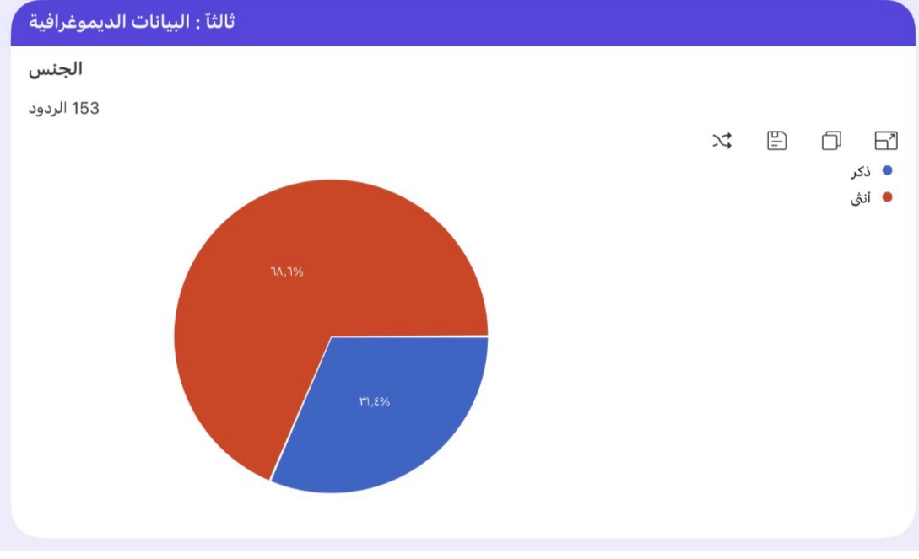

العمر
أظهرت النتائج أن الفئة العمرية (18–35 سنة) جاءت في المرتبة الأولى بنسبة (44.5%)، تلتها الفئة العمرية (36–50 سنة) بنسبة (40.6%)، بينما جاءت الفئة العمرية (51 سنة فأكثر) في المرتبة الأخيرة بنسبة (14.8%)، مما يدل على أن معظم أفراد العينة ينتمون إلى الفئات العمرية الأكثر استخدامًا لمنصات التواصل الاجتماعي والأكثر تفاعلًا مع التسويق الرقمي.
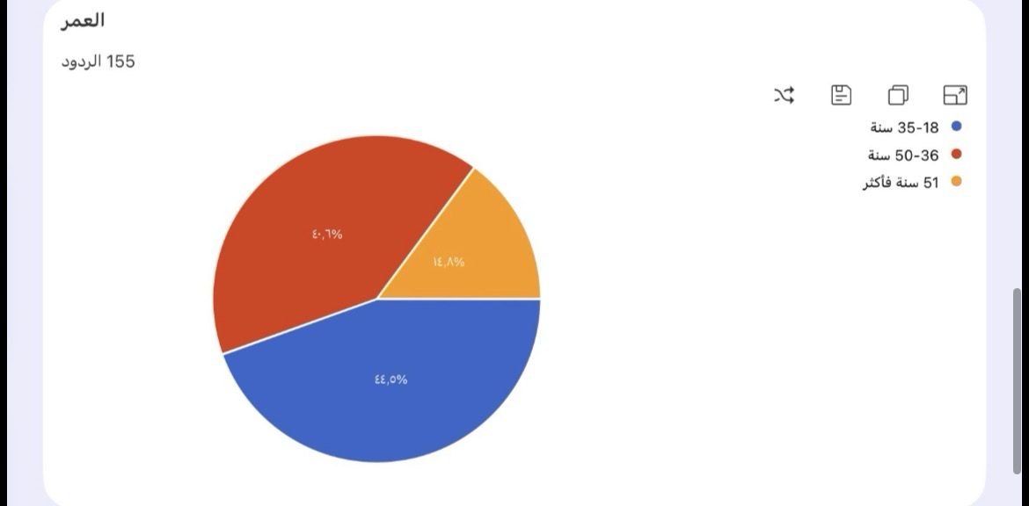

المستوى التعليمي
أوضحت النتائج أن حملة البكالوريوس يمثلون النسبة الأكبر من أفراد العينة بنسبة (54.8%)، يليهم الثانوي أو أقل بنسبة (27.1%)، ثم الدبلوم بنسبة (13.5%)، في حين جاءت الدراسات العليا في المرتبة الأخيرة بنسبة (4.5%)، مما يشير إلى أن غالبية المشاركين يتمتعون بمستوى تعليمي جامعي، وهو ما يعزز قدرتهم على تقييم المحتوى التسويقي والإجابة عن فقرات الاستبانة بصورة واعية

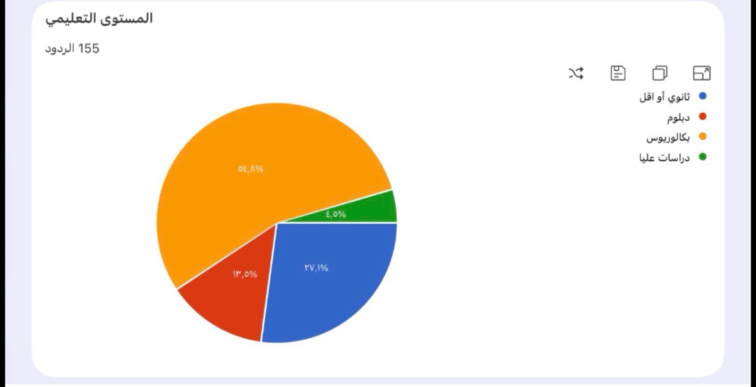

المستوى الوظيفي
بينت النتائج أن موظفي القطاع الخاص شكلوا النسبة الأكبر من أفراد العينة بنسبة (36.8%)، يليهم غير العاملين بنسبة (32.9%)، ثم الطلاب بنسبة (14.8%)، بينما بلغت نسبة الموظفين الحكوميين وأصحاب الأعمال (7.7%) لكل منهما، مما يعكس تنوع الخصائص الوظيفية للمشاركين في الدراسة.
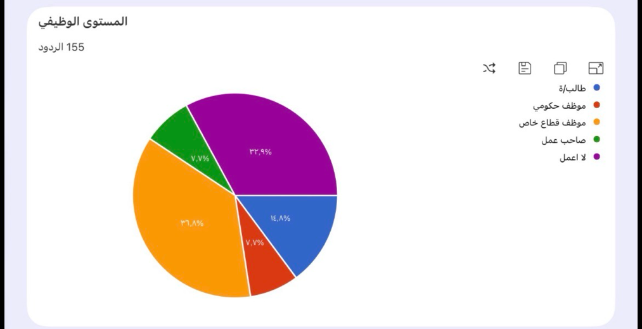

الدخل الشهري
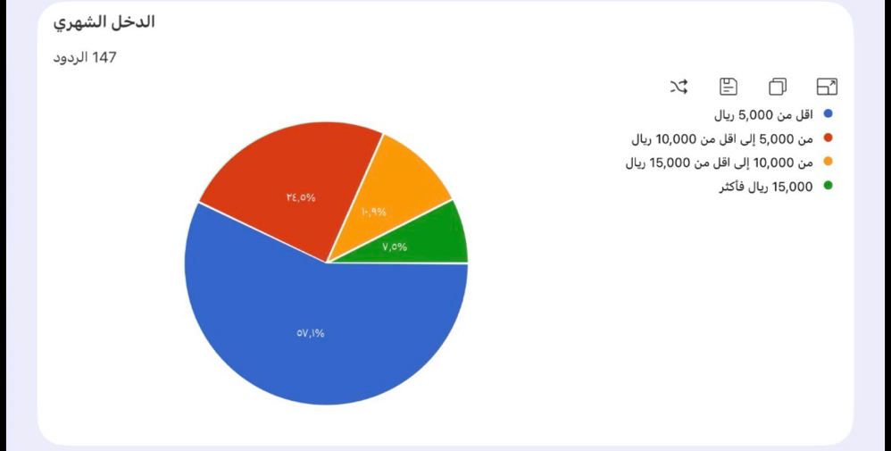
أظهرت النتائج أن غالبية أفراد العينة يبلغ دخلهم الشهري أقل من (5,000) ريال بنسبة (57.1%)، تلتها فئة من 5,000 إلى أقل من 10,000 ريال بنسبة (24.5%)، ثم فئة من 10,000 إلى أقل من 15,000 ريال بنسبة (10.9%)، في حين جاءت فئة 15,000 ريال فأكثر بنسبة (7.5%)

مكان الإقامة في مدينة الرياض
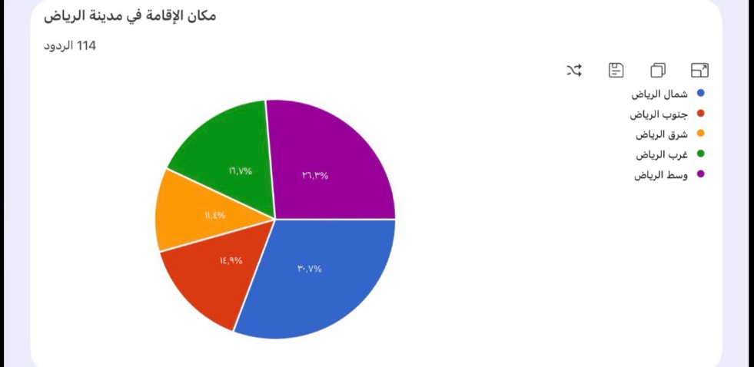
أوضحت النتائج أن أعلى نسبة من المشاركين كانت من شمال الرياض بنسبة (30.7%)، تلتها وسط الرياض بنسبة (26.3%)، ثم غرب الرياض بنسبة (16.7%)، وجنوب الرياض بنسبة (14.9%)، بينما جاءت شرق الرياض بنسبة (11.4%)، مما يدل على أن العينة شملت مشاركين من مختلف مناطق مدينة الرياض.

عدد ساعات استخدام منصة سناب شات يوميًا
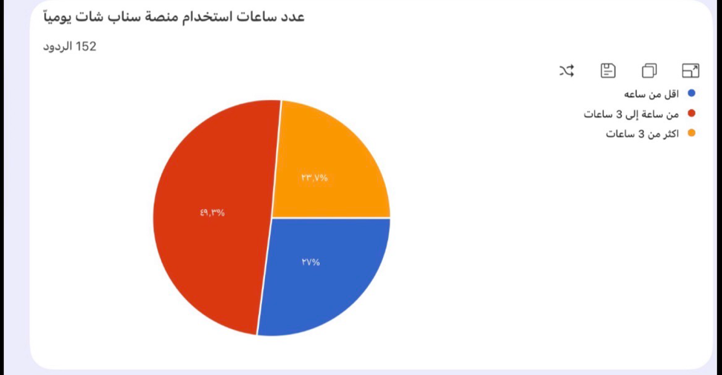
أظهرت النتائج أن (49.3%) من أفراد العينة يستخدمون منصة سناب شات من ساعة إلى ثلاث ساعات يوميًا، بينما يستخدمها (27%) أقل من ساعة يوميًا، في حين يستخدمها (23.7%) أكثر من ثلاث ساعات يوميًا، وهو ما يشير إلى أن غالبية المشاركين يستخدمون المنصة بصورة منتظمة، مما يجعلهم أكثر تعرضًا للمحتوى التسويقي والإعلاني الذي تقدمه متاجر الأزياء المحلية عبر سناب شات.

المحور | عدد الفقرات | الانحراف المعياري
‏جودة المحتوى التسويقي | 5 | 0.871
‏مصداقية التسويق | 4 | 0.861
‏التفاعل مع متاجر الأزياء المحلية | 4 | 0.859
‏الإعلانات والعروض الترويجية | 5 | 0.857
‏قرارات الشراء | 5 | 0.833
‏الاستبانة ككل | 23 | 0.955

تفسير الجدول:
يتضح من الجدول أن جميع معاملات ألفا كرونباخ تجاوزت (0.70)، حيث تراوحت بين (0.833) و(0.955)، وهي قيم مرتفعة تشير إلى تمتع أداة الدراسة بدرجة عالية من الثبات والاتساق الداخلي، مما يؤكد إمكانية الاعتماد عليها في تحليل البيانات واستخلاص النتائج بثقة.

نتائج محاور الدراسة

نتائج محاور الدراسة وفق المتوسطات الحسابية والانحرافات المعيارية

‏المحور | ‏المتوسط الحسابي | ‏الانحراف المعياري | ‏مستوى الموافقة
‏جودة المحتوى التسويقي | 3.83 | 0.85 | ‏مرتفع
‏مصداقية التسويق | 3.21 | 0.57 | مرتفع
‏التفاعل مع متاجر الأزياء المحلية | 3.31 | 0.46 | مرتفع
‏الإعلانات والعروض الترويجية | 3.28 | 0.55 | مرتفع
‏قرارات الشراء | 3.31 | 0.48 | مرتفع

تفسير الجدول:
يتضح من الجدول أن جميع محاور الدراسة جاءت بمستوى موافقة مرتفع، حيث جاء محور جودة المحتوى التسويقي في المرتبة الأولى بمتوسط حسابي بلغ (3.83)، مما يدل على أن أفراد العينة يرون أن المحتوى الذي تقدمه متاجر الأزياء المحلية عبر منصة سناب شات يتميز بالجاذبية والوضوح. كما جاءت بقية المحاور، وهي قرارات الشراء، والتفاعل مع متاجر الأزياء المحلية، والإعلانات والعروض الترويجية، ومصداقية التسويق، بمتوسطات حسابية متقاربة، مما يشير إلى وجود اتجاهات إيجابية لدى أفراد العينة نحو أثر التسويق عبر منصة سناب شات في قرارات الشراء

المحور الأول: جودة المحتوى التسويقي عبر منصة سناب شات
جدول (4-4) استجابات أفراد العينة حول محور جودة المحتوى التسويقي عبر منصة سناب شات
‏العبارة | ‏ ‏المتوسط الحسابي | ‏الانحراف المعياري | ‏الترتيب | ‏مستوى الموافقة
‏تعرض متاجر الأزياء المحلية منتجاتها بطريقة جذابة عبر سناب شات | 2.542 | 0.573 | 3 | ‏مرتفع
‏تساعد الصور والمقاطع الفيديو المنشورة في التعرف على المنتجات | 2.794 | 0.452 | 1 | ‏مرتفع
‏يقدم المتجر معلومات واضحة كافية عن منتجات | 2.600 | 0.620 | 2 | مرتفع
‏يوجد في المحتوى التسويقي المنشور عبر سناب شات ‏انتباهي | 2.516 | 0.658 | 5 | مرتفع
‏يتميز المحتوى التسويقي عبر سنا شات ‏الإبداع والاحترافيه | 2.535 | 0.637 | 4 | مرتفع

يتضح من الجدول أن جميع فقرات محور جودة المحتوى التسويقي جاءت بمستوى موافقة مرتفع، حيث جاءت عبارة “تساعد الصور ومقاطع الفيديو المنشورة في التعرف على المنتجات” في المرتبة الأولى بمتوسط حسابي بلغ (2.794)، مما يشير إلى أهمية المحتوى المرئي في تعزيز إدراك المستهلك للمنتجات. بينما جاءت عبارة “يجذب المحتوى التسويقي المنشور عبر سناب شات انتباهي” في المرتبة الأخيرة بمتوسط حسابي بلغ (2.516)، إلا أنها بقيت ضمن مستوى الموافقة المرتفع، مما يدل على وجود اتجاهات إيجابية لدى أفراد العينة نحو جودة المحتوى التسويقي عبر منصة سناب شات

جدول (4-5): استجابات أفراد عينة الدراسة حول المحور الثاني (مصداقية التسويق عبر منصة سناب شات)
العبارة | المتوسط الحسابي | الانحراف المعياري | مستوى الموافقة | الترتيب
تعكس المنتجات المعروضة الواقع بشكل صادق | 3.36 | 0.84 | مرتفع | 3
تزيد تقييمات العملاء ثقتي بالمتجر | 3.80 | 0.83 | مرتفع | 1
يلتزم المتجر بتنفيذ ما يعلن عنه | 3.57 | 0.85 | مرتفع | 2
أشعر بالأمان عند الشراء من متجر يعلن عبر سناب شات | 3.30 | 0.92 | مرتفع | 4
المتوسط العام للمحور | 3.51 | 0.86 | مرتفع | 1

يتضح من نتائج جدول (4-5) أن أفراد عينة الدراسة أظهروا مستوى موافقة مرتفعًا تجاه محور مصداقية التسويق عبر منصة سناب شات، حيث بلغ المتوسط الحسابي العام (3.51)، وهو ما يدل على أن أفراد العينة يرون أن المصداقية تعد من العوامل المهمة التي تؤثر في قرارات الشراء.
وجاءت عبارة “تزيد تقييمات العملاء ثقتي بالمتجر” في المرتبة الأولى بمتوسط حسابي بلغ (3.80)، مما يشير إلى أن تقييمات العملاء تعزز ثقة المستهلك في المتجر وتشجعه على الشراء. بينما جاءت عبارة “أشعر بالأمان عند الشراء من متجر يعلن عبر سناب شات” في المرتبة الأخيرة بمتوسط حسابي (3.30)، إلا أنها بقيت ضمن مستوى الموافقة المرتفع، مما يعكس وجود درجة جيدة من الثقة لدى أفراد العينة في المتاجر التي تستخدم منصة سناب شات للتسويق

جدول (4-6): استجابات أفراد عينة الدراسة حول المحور الثالث (التفاعل عبر منصة سناب شات)

الترتيب | مستوى الموافقة | الانحراف المعياري | المتوسط الحسابي | العبارة
1 | مرتفع | 0.81 | 3.65 | ‏سرعة استجابة متجر الاستفسارات العملاء تشجعني على شراء
2 | مرتفع | 0.84 | 3.48 | ‏التفاعل المستمر مع المتابعين يزيد اهتمام بال متجر
4 | مرتفع | 0.88 | 3.27 | ‏أشعر بأن المتجر يهتم بآراء العملاءو ملاحظاتهم
3 | مرتفع | 0.86 | 3.43 | ‏البث المباشر والقصص اليومية تساعدني في التعرف على ‏المنتجات
1 | مرتفع | 0.85 | 3.43 | ‏المتوسطالعام للمحور

يتضح من نتائج جدول (4-6) أن أفراد عينة الدراسة أظهروا مستوى موافقة مرتفعًا تجاه محور التفاعل عبر منصة سناب شات، حيث بلغ المتوسط الحسابي العام (3.46)، مما يشير إلى أن التفاعل بين المتجر والعملاء يسهم في تعزيز اهتمام المستهلكين بمتاجر الأزياء المحلية ويؤثر في قراراتهم الشرائية.
وجاءت عبارة “سرعة استجابة المتجر لاستفسارات العملاء تشجعني على الشراء” في المرتبة الأولى بمتوسط حسابي بلغ (3.65)، وهو ما يعكس أهمية سرعة التواصل مع العملاء في بناء الثقة وتحفيزهم على إتمام عملية الشراء. بينما جاءت عبارة “أشعر بأن المتجر يهتم بآراء العملاء وملاحظاتهم” في المرتبة الأخيرة بمتوسط حسابي (3.27)، إلا أنها ظلت ضمن مستوى الموافقة المرتفع، مما يدل على أن أفراد العينة ينظرون بإيجابية إلى تفاعل المتاجر مع عملائها عبر منصة سناب شات

الترتيب | مستوى الموافقة | الانحراف المعياري | المتوسط الحسابي | العبارة
1 | مرتفع | 0.80 | 3.72 | ‏تجرب الإعلانات المصورة على المنصة سناب شات
2 | مرتفع | 0.82 | 3.54 | ‏تساعدني الإعلانات في التعرف على المنتجات الجديدة
3 | مرتفع | 0.86 | 3.39 | ‏تؤثر العروض والخصومات المعلن عنها في قرار الشرائي
4 | مرتفع | 0.91 | 3.28 | ‏احرص على متابعة المتاجر التي تقدم ‏ ‏إعلانات جذابة عبر سناب شات
1 | مرتفع | 0.85 | 3.48 | ‏المتوسطة العاملل محور

جدول (4-7): استجابات أفراد عينة الدراسة حول المحور الرابع (الإعلانات عبر منصة سناب شات)

يتضح من نتائج جدول (4-7) أن أفراد عينة الدراسة أظهروا مستوى موافقة مرتفعًا تجاه محور الإعلانات عبر منصة سناب شات، حيث بلغ المتوسط الحسابي العام (3.48)، مما يدل على أن الإعلانات المنشورة عبر المنصة تؤدي دورًا مهمًا في جذب انتباه المستهلكين والتأثير في قراراتهم الشرائية.
وجاءت عبارة “تجذبني الإعلانات المصورة على منصة سناب شات” في المرتبة الأولى بمتوسط حسابي بلغ (3.72)، وهو ما يعكس فاعلية المحتوى البصري في جذب اهتمام المستهلكين. بينما جاءت عبارة “أحرص على متابعة المتاجر التي تقدم إعلانات جذابة عبر سناب شات” في المرتبة الأخيرة بمتوسط حسابي (3.28)، إلا أنها بقيت ضمن مستوى الموافقة المرتفع، مما يشير إلى أن جودة الإعلانات وجاذبيتها تسهم في تعزيز متابعة المستهلكين لمتاجر الأزياء المحلية عبر منصة سناب شات

جدول (4-8): استجابات أفراد عينة الدراسة حول المحور الخامس (قرارات الشراء)
الترتيب | مستوى الموافقة | الانحراف المعياري | المتوسط الحسابي | العبارة
1 | مرتفع | 0.79 | 3.71 | ‏تؤثر إعلانات سناب شات ‏في قرار بشراء منتجات الأزياء المحلية
2 | مرتفع | 0.83 | 3.55 | ‏قرر شراء المنتج بعد ‏مشاهدة محتواه عبر سناب شات
3 | مرتفع | 0.87 | 3.36 | ‏أفضل شراء المنتجات التي يتم ترويج لها عبر سناب شات
4 | مرتفع | 0.91 | 3.22 | ‏ازعل الآخرين بشراء المنتجات التي اكتشفها عبر سناب شات
1 | مرتفع | 0.85 | 3.46 | ‏متوسطة العام المحور

يتضح من نتائج جدول (4-8) أن أفراد عينة الدراسة أظهروا مستوى موافقة مرتفعًا تجاه محور قرارات الشراء، حيث بلغ المتوسط الحسابي العام (3.46)، مما يشير إلى وجود تأثير إيجابي للتسويق عبر منصة سناب شات في تشكيل قرارات الشراء لدى الشباب السعودي.
وجاءت عبارة “تؤثر إعلانات سناب شات في قراري بشراء منتجات الأزياء المحلية” في المرتبة الأولى بمتوسط حسابي بلغ (3.71)، مما يدل على أن الإعلانات المنشورة عبر المنصة تؤثر بصورة مباشرة في قرار الشراء. بينما جاءت عبارة “أنصح الآخرين بشراء المنتجات التي اكتشفتها عبر سناب شات” في المرتبة الأخيرة بمتوسط حسابي (3.22)، إلا أنها بقيت ضمن مستوى الموافقة المرتفع، وهو ما يعكس وجود اتجاه إيجابي لدى أفراد العينة نحو مشاركة تجاربهم الشرائية مع الآخرين

في ضوء أهداف الدراسة، وتحليل البيانات التي تم جمعها من أفراد عينة الدراسة، توصلت الدراسة إلى النتائج الآتية:
- أظهرت نتائج الدراسة أن مستوى جودة المحتوى التسويقي الذي تقدمه متاجر الأزياء المحلية عبر منصة سناب شات جاء بدرجة مرتفعة، مما يعكس أهمية المحتوى في جذب انتباه المستهلكين وتعزيز اهتمامهم بالمنتجات.
- بينت النتائج أن المصداقية في عرض المنتجات والمعلومات المنشورة عبر منصة سناب شات جاءت بدرجة مرتفعة، وهو ما يسهم في زيادة ثقة العملاء بالمتاجر المحلية ويشجعهم على اتخاذ قرار الشراء.
- أوضحت النتائج أن التفاعل المستمر بين المتاجر والعملاء عبر منصة سناب شات يسهم بدرجة مرتفعة في تعزيز العلاقة مع العملاء وزيادة اهتمامهم بمتابعة المتجر ومنتجاته.
- أظهرت النتائج أن الإعلانات المنشورة عبر منصة سناب شات تؤدي دورًا مهمًا في تعريف العملاء بالمنتجات الجديدة والعروض التسويقية، وتسهم في التأثير على قرارات الشراء.
- كشفت النتائج أن قرارات الشراء لدى الشباب السعودي تتأثر بدرجة مرتفعة بالتسويق عبر منصة سناب شات، مما يدل على فاعلية المنصة كوسيلة تسويقية لمتاجر الأزياء المحلية.
- توصلت الدراسة إلى وجود أثر إيجابي للتسويق عبر منصة سناب شات بأبعاده المختلفة (جودة المحتوى، والمصداقية، والتفاعل، والإعلانات) على قرارات الشراء لدى الشباب السعودي في مدينة الرياض.

توصيات الدراسة
في ضوء النتائج التي توصلت إليها الدراسة، توصي الباحثة بما يأتي:
- اهتمام متاجر الأزياء المحلية بتطوير محتوى تسويقي إبداعي وجذاب عبر منصة سناب شات بما يتوافق مع اهتمامات الفئة المستهدفة.
- تعزيز مصداقية الإعلانات والمحتوى المنشور من خلال عرض معلومات دقيقة وواضحة عن المنتجات، والالتزام بما يتم الإعلان عنه.
- الحرص على التفاعل المستمر مع العملاء من خلال سرعة الرد على الاستفسارات، والاهتمام بآرائهم ومقترحاتهم، بما يسهم في بناء علاقة طويلة الأمد معهم.
- الاستفادة من الخصائص التي توفرها منصة سناب شات، مثل القصص اليومية والبث المباشر، في عرض المنتجات والعروض التسويقية بصورة أكثر جاذبية.
- الاهتمام بتقديم عروض وخصومات دورية عبر منصة سناب شات؛ لما لها من دور في تشجيع العملاء على اتخاذ قرار الشراء.
- تدريب العاملين في مجال التسويق الرقمي على أفضل الممارسات الخاصة بالتسويق عبر منصات التواصل الاجتماعي، بما يسهم في رفع كفاءة الحملات التسويقية وتحقيق أهدافها.
- إجراء تقييم دوري للحملات التسويقية عبر منصة سناب شات، والاستفادة من نتائج التقييم في تطوير الخطط التسويقية وتحسين أدائها.

مقترحات الدراسة
- إجراء دراسات مماثلة على منصات تواصل اجتماعي أخرى مثل إنستغرام وتيك توك، ومقارنة نتائجها بمنصة سناب شات.
- دراسة أثر التسويق عبر منصة سناب شات على قطاعات أخرى غير متاجر الأزياء المحلية.
- إجراء دراسات تتناول متغيرات أخرى قد تؤثر في قرارات الشراء، مثل جودة الخدمة، أو ولاء العملاء، أو الصورة الذهنية للعلامة التجارية.
- تطبيق الدراسة على عينات مختلفة وفي مناطق أخرى من المملكة العربية السعودية؛ للمقارنة بين النتائج.
- دراسة أثر استخدام المؤثرين في منصة سناب شات على قرارات الشراء لدى المستهلكين

الخاتمة
هدفت هذه الدراسة إلى التعرف على أثر التسويق عبر منصة سناب شات لمتاجر الأزياء المحلية على قرارات الشراء لدى الشباب السعودي في مدينة الرياض، من خلال دراسة أبعاد التسويق المتمثلة في جودة المحتوى، والمصداقية، والتفاعل، والإعلانات. واعتمدت الدراسة على المنهج الوصفي التحليلي، واستخدمت الاستبانة أداةً لجمع البيانات من أفراد عينة الدراسة، ثم جرى تحليل البيانات باستخدام الأساليب الإحصائية المناسبة.
وأظهرت نتائج الدراسة أن جميع أبعاد التسويق عبر منصة سناب شات جاءت بمستوى موافقة مرتفع، كما بينت النتائج وجود أثر إيجابي للتسويق عبر منصة سناب شات على قرارات الشراء لدى الشباب السعودي، مما يؤكد أهمية المنصة كأداة تسويقية فعالة لمتاجر الأزياء المحلية.
وتشير هذه النتائج إلى أن نجاح الحملات التسويقية عبر منصة سناب شات يعتمد على تقديم محتوى جذاب وموثوق، وتعزيز التفاعل مع العملاء، والاستفادة من الإعلانات الرقمية في الوصول إلى الفئة المستهدفة، الأمر الذي يسهم في زيادة ثقة العملاء وتحفيزهم على اتخاذ قرار الشراء.
واستنادًا إلى النتائج التي توصلت إليها الدراسة، قدمت الباحثة عددًا من التوصيات العملية والمقترحات البحثية التي يمكن أن تسهم في تطوير ممارسات التسويق الرقمي، وتشكل أساسًا لإجراء دراسات مستقبلية تتناول متغيرات أخرى أو تطبق الدراسة على قطاعات ومناطق مختلفة داخل المملكة العربية السعودية.

ملخص الدراسة
هدفت هذه الدراسة إلى التعرف على أثر التسويق عبر منصة سناب شات لمتاجر الأزياء المحلية على قرارات الشراء لدى الشباب السعودي في مدينة الرياض. واعتمدت الدراسة على المنهج الوصفي التحليلي، واستخدمت الاستبانة أداةً لجمع البيانات من عينة من الشباب السعودي بمدينة الرياض، ثم جرى تحليل البيانات باستخدام الأساليب الإحصائية المناسبة.
وأظهرت نتائج الدراسة وجود أثر إيجابي للتسويق عبر منصة سناب شات بأبعاده المتمثلة في جودة المحتوى، والمصداقية، والتفاعل، والإعلانات على قرارات الشراء. كما بينت النتائج أن هذه الأبعاد جاءت جميعها بمستوى موافقة مرتفع، مما يعكس أهمية منصة سناب شات في دعم الأنشطة التسويقية لمتاجر الأزياء المحلية وتعزيز قرارات الشراء لدى المستهلكين.
وأوصت الدراسة بضرورة اهتمام متاجر الأزياء المحلية بتطوير المحتوى التسويقي، وتعزيز مصداقية المعلومات، وزيادة التفاعل مع العملاء، والاستفادة من الخصائص التي توفرها منصة سناب شات بما يسهم في تحسين الأداء التسويقي.
الكلمات المفتاحية: التسويق عبر سناب شات، متاجر الأزياء المحلية، قرارات الشراء، التسويق الرقمي، الشباب السعودي

Abstract
This study aimed to examine the impact of Snapchat marketing for local fashion stores on the purchasing decisions of Saudi youth in Riyadh. The study focused on four dimensions of Snapchat marketing: content quality, credibility, interaction, and advertising. A descriptive analytical approach was adopted, and a questionnaire was used as the primary tool for data collection from a sample of Saudi youth in Riyadh. The collected data were analyzed using appropriate statistical methods.
The findings revealed that all dimensions of Snapchat marketing received a high level of agreement among the respondents. The results also indicated a positive impact of content quality, credibility, interaction, and advertising on purchasing decisions. This confirms that Snapchat is an effective digital marketing platform that contributes to influencing consumer purchasing behavior and enhances the marketing performance of local fashion stores.
Based on these findings, the study recommends that local fashion stores focus on creating attractive and credible marketing content, strengthen customer interaction, and make greater use of Snapchat’s marketing features to improve customer engagement and purchasing decisions. The study also suggests conducting further research on other social media platforms and different business sectors.
Keywords: Snapchat Marketing, Local Fashion Stores, Purchasing Decisions, Digital Marketing, Saudi Youth.

المراجع العربية
الأشقر، سوسن محمد، وعويس، محمد. (2025). دور الانغماس الرقمي في تشكيل السلوك الشرائي للمرأة في المملكة العربية السعودية عبر تطبيقي تيك توك وإنستغرام: دراسة ميدانية. المجلة الدولية للعلوم المالية والإدارية والاقتصادية.
الهيئة العامة للإحصاء. (2023). إحصاءات استخدام الإنترنت والتجارة الإلكترونية في المملكة العربية السعودية. الرياض: الهيئة العامة للإحصاء.
هيئة الاتصالات والفضاء والتقنية. (2023). تقرير الإنترنت في المملكة العربية السعودية. الرياض: هيئة الاتصالات والفضاء والتقنية.
وزارة التجارة. (2023). التجارة الإلكترونية في المملكة العربية السعودية. الرياض: وزارة التجارة.

English References
Ajzen, I. (1991). The theory of planned behavior. Organizational Behavior and Human Decision Processes, 50(2), 179–211.
Alalwan, A. A. (2018). Investigating the impact of social media advertising features on customer purchase intention. International Journal of Information Management, 42, 65–77.
American Psychological Association. (2020). Publication manual of the American Psychological Association (7th ed.). American Psychological Association.
Armstrong, G., & Kotler, P. (2021). Principles of marketing (18th ed.). Pearson.
Chaffey, D., & Ellis-Chadwick, F. (2019). Digital marketing: Strategy, implementation and practice (7th ed.). Pearson.
Creswell, J. W., & Creswell, J. D. (2018). Research design: Qualitative, quantitative, and mixed methods approaches (5th ed.). Sage Publications.
Davis, F. D. (1989). Perceived usefulness, perceived ease of use, and user acceptance of information technology. MIS Quarterly, 13(3), 319–340.
Dwivedi, Y. K., Ismagilova, E., Hughes, D. L., Carlson, J., Filieri, R., Jacobson, J., Jain, V., Karjaluoto, H., Kefi, H., Krishen, A. S., Kumar, V., Rahman, M. M., Raman, R., Rauschnabel, P. A., Rowley, J., Salo, J., Tran, G. A., & Wang, Y. (2021). Setting the future of digital and social media marketing research. International Journal of Information Management, 59, 102168.
Hair, J. F., Black, W. C., Babin, B. J., & Anderson, R. E. (2019). Multivariate data analysis (8th ed.). Cengage Learning.
Kaplan, A. M., & Haenlein, M. (2010). Users of the world, unite! The challenges and opportunities of social media. Business Horizons, 53(1), 59–68.
Kingsnorth, S. (2022). Digital marketing strategy: An integrated approach to online marketing (3rd ed.). Kogan Page.
Kotler, P., & Keller, K. L. (2016). Marketing management (15th ed.). Pearson.
Malhotra, N. K. (2020). Marketing research: An applied orientation (7th ed.). Pearson.
Mangold, W. G., & Faulds, D. J. (2009). Social media: The new hybrid element of the promotion mix. Business Horizons, 52(4), 357–365.
Resnik, D. B. (2020). What is ethics in research & why is it important? National Institute of Environmental Health Sciences.
Ryan, D. (2017). Understanding digital marketing: Marketing strategies for engaging the digital generation (4th ed.). Kogan Page.
Saunders, M., Lewis, P., & Thornhill, A. (2019). Research methods for business students (8th ed.). Pearson.
Schiffman, L. G., & Wisenblit, J. (2019). Consumer behavior (12th ed.). Pearson.
Solomon, M. R. (2020). Consumer behavior: Buying, having, and being (13th ed.). Pearson.
Tuten, T. L., & Solomon, M. R. (2021). Social media marketing (4th ed.). Sage Publications.

